**EXCELENTÍSSIMO SENHOR PRESIDENTE DA CAMARA MUNICIPAL DE SUMARÉ**

* 1. **INDICO**, ao Exmo. Senhor Prefeito Municipal, que determine ao departamento competente providências urgentes para a notificação, conforme Lei Municipal 5.942 de 2017, das empresas utilizadoras do poste localizado na Rua João de Assunção, 318, Pq Bandeirantes, a fim de realizarem a remoção de cabos em desuso e a organização dos remanescentes (imagem).

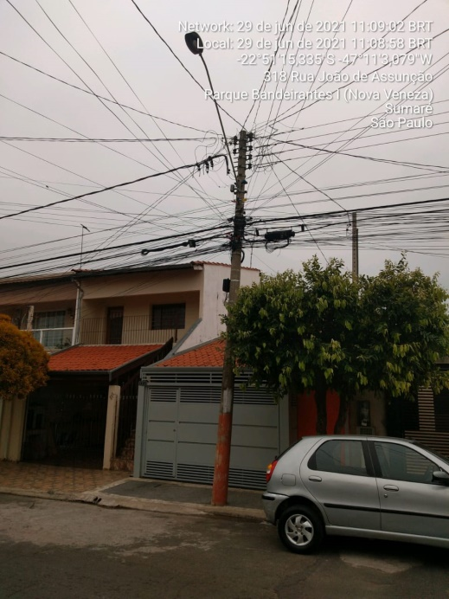

A solicitação se faz necessária, tendo em vista que as fiações no referido local encontram-se desorganizadas e fora do padrão de alocação e altura, fatos estes que podem ocasionar graves acidentes para pedestres e danos as residências próximas, animais e vegetação alta nas proximidades, além da interrupção de serviços essenciais.

Sala das sessões, 03 de agosto de 2021.



**DIGÃO**

**VEREADOR**